Cours 02 :
Structure et analyse d’une voirie (trame viaire)
Introduction :
La voirie a pour objectifs la desserte des zones urbaines, rurales ; industrielles ou commerciales elle doit être étudié de manière a remplir pleinement ce rôle .le tracée les caractéristiques dimensionnelles et la qualité de ses constituants sont déterminés en conséquences tous en garantissent la sécurité en toutes les utilisateurs.
La voirie participe également a l’aménagement des ensembles urbanisées : elle contribue a améliorées l’aspect du paysage qu’il soit urbain ou rurale
1. Qu’est ce qu’une trame viaire ?
Le réseau viaire est le système de liaison entre les différentes parties d’une ville. Il est constitué par l’ensemble des circulations de fonction, et d’importance variables. Ce réseau destiné à desservir les parcelles, à la propriété de structurer aussi bien l’espace rural que l’espace urbain.
Ce terme désigne les voies d’une ville, et il fait aussi référence à leur organisation géométrique, hiérarchique, et a la dimension des diverses voies.
La lecture morphologique de d’un système de voies (la trame viaire) qui permet la liaison et la desserte des différentes parties du tissu urbain dans la ville est celle de ces critères topologiques, géométriques et dimensionnelles, dont elle est subdivisée en deux partie :
2. La l’lecture morphologique d’un système viaire :
Elle inclut l’étude des deus points suivantes : les éléments linéaires et les éléments ponctuels comme ceci :
- Lecture topologique : Dans ce critère, nous constatons deux indicateurs tels que :
- Liaison des voies avec les trames : cet indicateur, contient huit variables (Linéaire, arborescent, rayonnant, quadrillé, en échelle, en boucle, fausse résille, Inclusion d’un système arborescent dans une trame en boucle).
- Positions relatives des trames du réseau viaire : Il y a deux variables dans cet indicateur tels que : trames juxtaposées, trames superposés.
- Lecture géométrique : Dans ce critère, nous distinguons trois indicateurs
- Relations directionnelles entre une trame, et un axe : les variables de cet indicateur sont(« 1a »obéissance, « 1b » désobéissance)
- Relations directionnelles entre trame : Nous distinguons deux variables de cet indicateur(2a trame obéissante ; 2b trames désobéissantes)
- Relations de figures entre trames : On note deux variables de cet indicateur (3asemblables ; 3b dissemblable)
- Lecture dimensionnelle : On note ici, un seul indicateur
- Dimensions relatives des largeurs de voies: Hiérarchisé, Non hiérarchisé.

3. classification des voiries :
3.1. Selon la fonction de la voie
Les voies de liaison, structurantes ou pénétrantes.
Les voies de distribution.
Les voies de desserte.
Les voies de lotissement.
3.2. Selon l’importance administrative et économique de la voie
Les autoroutes
Les routes nationales.
Les chemins de wilaya.
Les chemins communaux.

Captivent :
Il est demandé à chaque étudiant de déterminée les points suivantes sur le terrain d’étude qu’ont lui affectée :
-plan de typologie des voies ou hiérarchisation des voies (Voies primaires- secondaires et tertiaires).
Caractéristiques des voies : (sous forme de tableau)
- type de voie (structurant).
- Superficie de voie (calculer par rapport à l’échelle de chaque plan)
- Dimensions de voie : largeur des voies (chaussées et trottoirs).

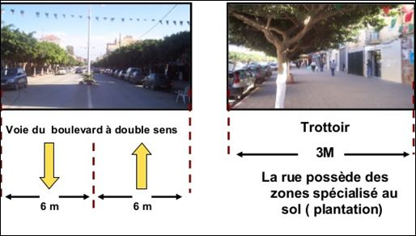

- Etat physique de structurant (voie) : bon- moyen-mauvais état
-est ce que la voie possède des zones spécialisée au sol (y compris des plantations) ou non ?
Les activités qui les bordent
-Intersection des voies (carrefours ou nœuds)
-Etat de prospectus (largeur des voies et la hauteur des bâtiments qui les bordent)
-Accessibilité et transportation.
- les photos et les schémas explicatifs sont demandés.

